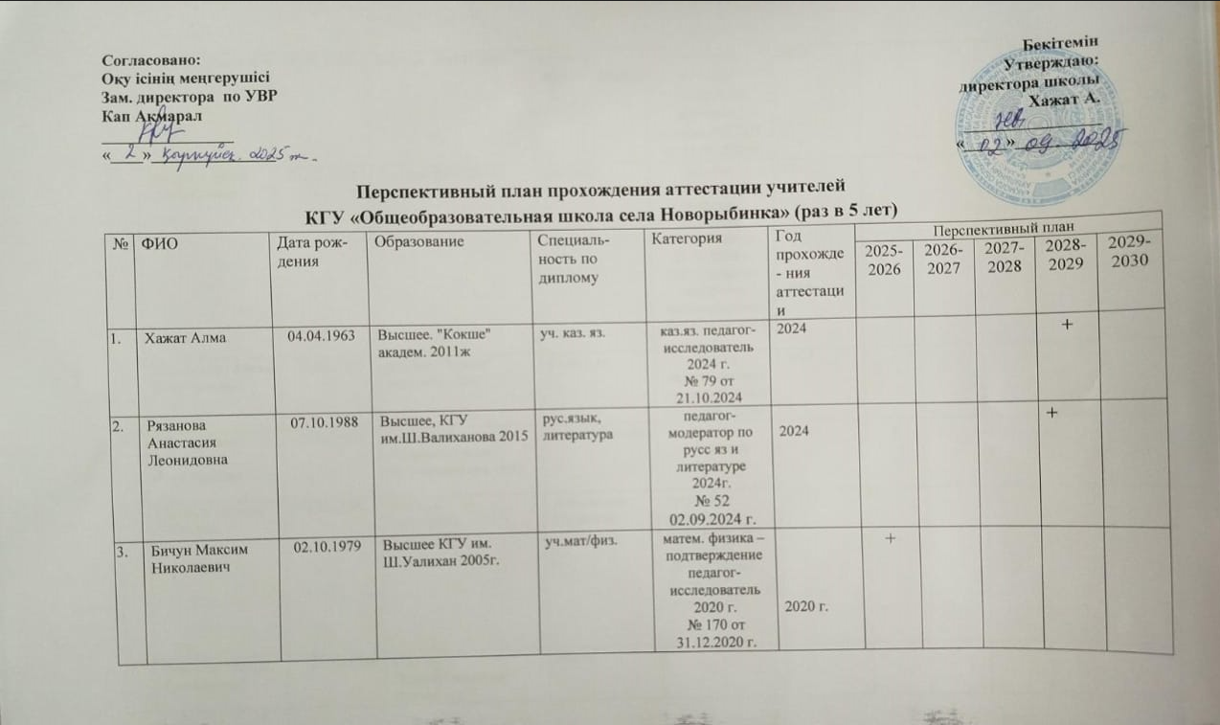

**Согласовано:**

**Оқу ісінің меңгерушісі**

**Зам. директора по УВР**

**Кап Ақмарал**

**________________**

**«____»_______________**

**Бекітемін Утверждаю:**

**директора школы**

**Хажат А.**

**________________**

**«_____»__________**

**Перспективный план прохождения аттестации учителей**

**КГУ «Общеобразовательная школа села Новорыбинка» (раз в 5 лет)**

|  |  |  |  |  |  |  |  |  |  |  |  |
| --- | --- | --- | --- | --- | --- | --- | --- | --- | --- | --- | --- |
| № | ФИО | Дата рож-дения | Образование | Специаль-ность по диплому | Категория | Год прохожде- ния аттестации | Перспективный план | | | | |
| 2025-  2026 | 2026-2027 | 2027-2028 | 2028-2029 | 2029-2030 |
|  | Хажат Алма | 04.04.1963 | Высшее. "Кокше" академ. 2011ж | уч. каз. яз. | каз.яз. педагог-исследователь  2024 г.  № 79 от 21.10.2024 | 2024 |  |  |  | **+** |  |
|  | Рязанова Анастасия Леонидовна | 07.10.1988 | Высшее, КГУ им.Ш.Валиханова 2015 | рус.язык, литература | педагог-модератор по русс яз и литературе  2024г.  № 52 02.09.2024 г. | 2024 |  |  |  | **+** |  |
|  | Бичун Максим Николаевич | 02.10.1979 | Высшее КГУ им. Ш.Уалихан 2005г. | уч.мат/физ. | матем. физика – подтверждение  педагог-исследователь 2020 г.  № 170 от 31.12.2020 г. | 2020 г. | + |  |  |  |  |
|  | Чечерина Татьяна Тельмановна | 23.09.1968 | Высшее ЕАГИ 2005 | уч.истор., эконом., право. | история педагог-эксперт по истории . приказ №231/1 от 02.09.2024г | 2024 |  |  |  | **+** |  |
|  | Бардаль Сергей Владимирович | 23.03.1973 | Высшее ЕНУ 2009г. Астана | уч.инфор. | педагог-иследователь информ. подтверж.  № 79 от 21.10.2024 г.  НВП- педагог-модератор подтверждение  № 52 02.09.2024 г. | 2024  2024 |  |  |  | **+**  + |  |
|  | Музыченко Алена Викторовна | 12.08.1985 | высшее "Кокше" академия. 2007 | уч.нач. кл. | нач.кл  педагог-эксперт  приказ №231/1 от 02.09.2024г | 2024 |  |  |  | **+** |  |
|  | Жетписбаев Мухтар Ахметдиевич | 25.05.1974 | Высшее Аркал. Пединститут им. И.Алтынсарина 1999 | уч. каз.яз и лит. | педагог-модератор каз.яз/лит |  | **+** |  |  |  |  |
|  | Шульга Татьяна Юрьевна | 16.02.1977 | Высшее ЕНУ-2001г., ЕАГИ-2004. | экон.-менеж. Уч. истор. | география педагог-модератор по географии  № 144 ж/д от 01.09.2023 г.  история б/к | 2023 | + | **+** | **+** |  |  |
|  | Фролова Индира Григорьевна | 31.10.1994 | С/спец.  "Кокше" колледж  Нач.кл | нач.кл |  |  |  |  |  |  |  |
|  | Бардаль Олеся Ивановна | 25.05.1983 | Высшее ЕНУ 2007 | уч. ин. яз. | англ.яз педагог-эксперт 2024 г . приказ №231/1 от 02.09.2024г | 2024 |  |  |  | **+** |  |
|  | Шульга Елена Владимировна | 29.07.1967 | Высшее Кокш. Академ. 2009г. ЦПУ - 1987г. | психолог. воспит. д/у. | педагог- психолог присвоена педагог-модератор приказ № 41/1 от 16.08.2021 г. | 2021 | **+** |  |  |  |  |
|  | Швец Юлия Анатольевна | 25.09.1976 | Высшее "Кокше" академия. 2012г. | уч.нач. кл. | педагог-эксперт подтверждение  нач.кл пр№ 144 ж/д от 31.08.2023 г. | 2023 |  |  | **+** |  |  |
|  | Лосич Сергей Владимирович | 19.12.1988 | высшее "Кокше" академия. 2013 | уч. физкультуры | педагог-эксперт  уч. физкультуры пр № 231/1 от 02.09.2024 г. | 2024 |  |  |  | **+** |  |
|  | Темирханова Милана Нурмагомедовна | 16.10.1986 | высшее . "Кокше" университет Абая Мырзахметова 2021 | Нач.кл | нач.кл педагог-эксперт подтверждение приказ №231/1 от 02.09.2024г | 2024 |  |  |  | **+** |  |
|  | Кап Акмарал | 14.04.1986. | Высшее КарГУ 2010  Высшее «Кокше" академия.2015 г. | уч.инфор  история | педагог-модератор присвоение  № 52 от 02.09.2024 г.  педагог-эксперт по истории присвоение приказ №231/1 от 02.09.2024г | 2024  2024 |  |  |  | +  **+** |  |
|  | Адебиет Гулрауза | 29.06.1978. | Высшее ЕНУ им.Л.Н.Гумилева 2005г. | қаз. тілі/әдебиет | каз яз и литер педагог-эксперт подтверждение приказ №231/1 от 02.09.2024г | 2024 |  |  |  | **+** |  |
|  | Халман Сайрангул | 18.04.1988. | с/спец. Гум.колледж 2011г  Көкшетауский государственный университет им.Ш.Уалиханова  «Биология»  2019 г | технология, черч.  учитель биологии | педагог-модератор подтверждение по худ.труд  № 52 от 02.09.2024 г.  педагог-модератор присвоение по биологии  № 52 от  02.09.2024 г | 2024  2024 г. |  |  |  | +  + |  |
|  | Жетписбай Мариям Журсінбекқызы | 01.04.1976 | Көкшеакадеми, 2014 г. | уч.нач. кл. | педагог –модератор присвоение по нач.класс пр № 291 от 01.09.2023 г. | 2023 |  |  |  | **+** |  |
|  | Акимжанов Даулет Жексенбаевич | 10.11.1973 | высшее "Кокше" академия 2016г. | Уч.физ. культуры | физкультура педагог-модератор подтверждение . по физкультуре пр № 52 от  02.09.2024 г | 2024 |  |  |  | **+** |  |
|  | Хонан Бердигул | 30.05.1988. | Кокшетауского университета имени Абая Мырзахметова, 2020г.  Көкшетауский университет им.Ш.Уалиханова 2023 г. | учитель иностарнного языка  учитель  географии | педагог-модератор присвоение по анг.яз  № 52 от 02.09.2024 г.  педагог-модератор присвоение по географии  № 52 от 02.09.2024 г. | 2024  2024 |  |  |  | **+**  + |  |
|  | Айткен Гульнаш | 21.04.1974 | С/спец. Баян –Углийский техникум 1993  Абай Мырзахметов атындағы Көкшетау университеті, 2021 ж. | Воспит.  Бастауышта оқыту педагогикасы және әдістемесі | б/к |  |  |  |  |  |  |
|  | Карим Кулжай | 10.07.1972 | Тараз инновациялық-гуманитарлық университеті | Педагогика және психология | б/к |  |  |  |  |  |  |
|  | Касенова Динара Жүрсінбекқызы | 09.07.1987 г. | Көкшетауский университет им.Абая Мырзахметова , 2021 г. | педагогика и психология | педагог-модератор присвоение пр №41/1 от 16.08.2021 г |  |  | **+** |  |  |  |